**皈上期回顾**

皈依核心就是皈投、投靠、投奔,前提是对三宝的信心,相信佛法僧三宝就有这样子的力量

**投奔的目的(三种皈依)**

1)人天佛教的皈依,借助三宝的能力能够给他带来今世和来生的健康、长寿和顺利，这一世下一世同样地能够幸福快乐,追求个人的生活当中的快乐和幸福

2)从想从六道轮回当中能够解脱,发现三宝的力量可以让他从轮回苦海当中解脱

3)需要有菩提心,诚心实意地希望所有众生离苦得乐

* 皈依的时候，首先是观想，观想皈依境，
* 最关键的就是在这个皈依境前面,我们发自内心地坚定不移地去下决心,从今以后生生世世，佛就是我的导师,鬼神或者人都不是我的导师

”佛就是我们唯一的导师，坚定不移地下决心，这就叫做皈依，这个决心就是皈依。”皈依最后有没有修成，是以这个投奔、投靠的强度来衡量。

* 所有学佛的人就作为我的道友，作为我们修行的道友。生生世世以佛作为唯一的导师，生生世世只修佛法，佛法才是我唯一学习的法，众生是我的父母,宁舍弃生命也不放弃三宝.

## **五加行：皈依的修法**

<https://freewechat.com/a/MzA3OTExMTgzNA==/2651776065/1皈>

**皈依的基础，也就是前提条件，是对三宝的信心。**

信心来自于闻思。很多人从小学习的都与学佛的理念相反，需要一定的时间来学习思考，否则信心不坚定，以后没有办法修行。有些人天生就有坚定的信心，我们与他们不同，一开始没有什么信仰，主要是因为前世的因缘福报，加之今生的很多客观因素，让我们从没有信仰到有信仰，逐步过来。但受今生教育的影响，信心不够坚定。**在坚定不移的基础上，才有标准的皈依**。

**皈依的两个意义**

**一、我们修皈依时，打坐、观想、念诵皈依偈本身就有很大功德。**

不要以为只有烧香磕头才有功德，最殊胜、最有功德和福报的，是身口意三门中意造的善。身体磕头绕塔、用语言诵经持咒等等，都不如打坐思考的功德。静下来打坐，佛经明确说过，无论是修菩提心，还是皈依，只要正在努力，就有很大善根，这是磕头、供养所不能比拟的。依靠功德让根基逐渐成熟，消除罪业，之后对证悟有帮助。

**二、我们对三宝的信心，以及投靠三宝的想法不一定坚定，需要反复训练。**

道理已经很清楚明白，通过修行，才能巩固，所以需要反复串习。如果还没有决心，通过修法而从内心下定这样的决心也是必要的。

**皈依的观想**

皈依分为几个部分，第一天讲了皈依的基础——信心；第二天讲了皈依的念诵内容，以及更重要的本质——下决心；最后讲观想方法。

这次皈依的时候所用的皈依境，修菩提心时也在这个皈依境前发菩提心。

有两个普遍存在的问题，也是很多人经常提到两个困扰：

**一是打坐静不下来**

打坐心静不下来，是没有修禅定，有杂念很正常，可以通过修寂止解决。

**二是观想不清楚**

观想不清楚，是因为没有用正确的观想方法。很多人所谓的观想方法，是去想莲花生大师、空行、本尊等等。观想不是这样的，**而是反复看需要观想的佛像，无论对境是释迦牟尼佛、莲花生大师都是这样。**观想皈依境属于密宗生起次第的修法，同时也可以属于显宗大乘《三摩地王经》所讲的一种禅定——看着佛像修禅定。

修皈依包含了这两方面的内容，既是密宗生起次第，也是显宗的寂止修法。

**具体的观想**

把皈依境放在前面，光线不要太强，也不要太暗（太强反光，太暗看不清），前面放简单供品——香、水果、水等等。

**首先看整体，然后看莲花生大师**，这里用的是单身的莲花生大师，因为有的人还不太适应双身象。其实双身也没有什么不同，**双身表达的内容，并不是我们所看到的那样，空行母象征空性，显宗般若经典也是以佛母表示心的本性、如来藏空性的部分。**

**为什么空性叫佛母，因为十方三世所有佛的诞生，都来源于空性。**所以空性就像所有佛的母亲一样，因为证悟了空性，就诞生了一尊佛，没有证悟空性，就不可能成佛。**为了象征空性，所以密法有佛母，也有空行母的表示。**莲师等男性本尊象征如来藏的光明部分，也即佛父，**拥抱双运的佛像，可以从光明空性的意义来理解。**当我们用语言讲的时候，可以分开来讲，思考的时候，也可以用分别念分开思考，**但本质上，光明即是空性，空性即是光明**，即“色即是空，空即是色”。为了表达这个意思，所以密法有许多双身像。

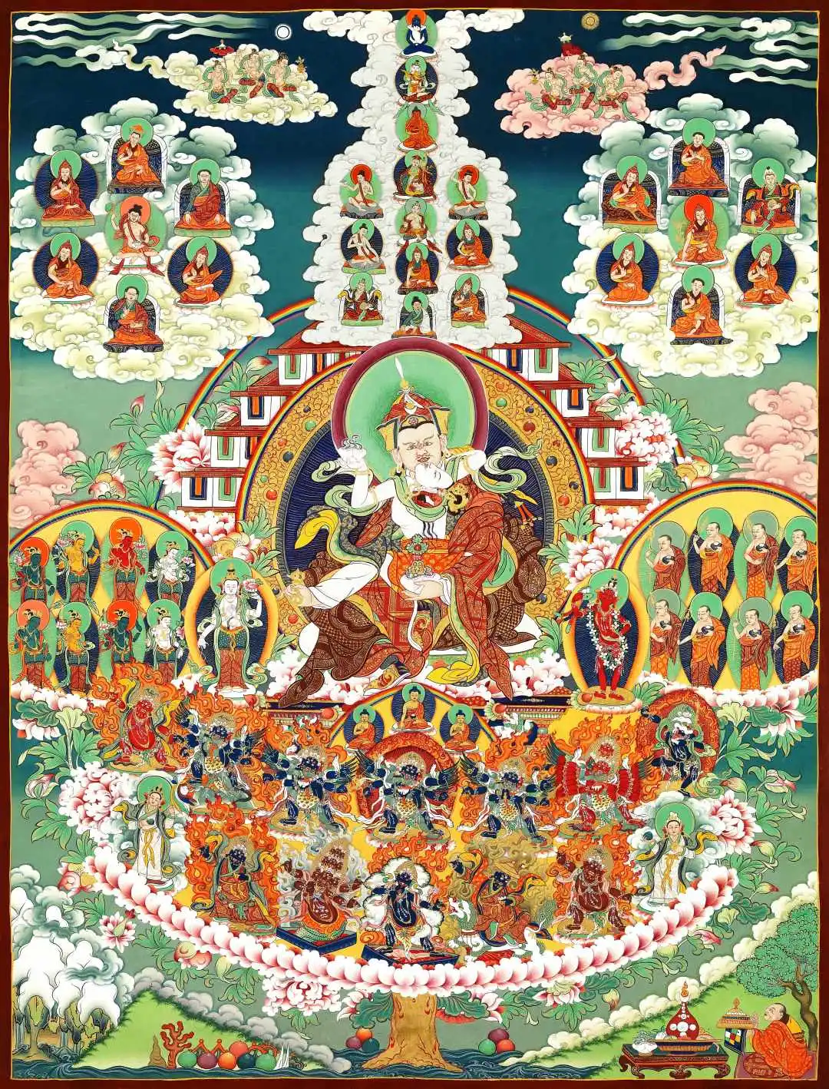**皈依境全图**

汉传佛教与日本佛教的密法（唐密），也就是藏传佛教的外密，在外密的本尊坛城中，不会出现双身佛像，都是单身佛像，只有内密中，才会有双身佛像。因为修行人的根基不一样，先是学显宗的根基，然后是外密的根基，然后是内密的根基。不同众生，不同法器，产生表达方式不同，但实际上表达的内容，在显宗经典《维摩诘经》、《解深密经》、《楞伽经》、《涅槃经》等经典中，都在讲心的本性即是光明，也是空性。有有些人看了这张图，比较拒绝，甚至产生烦恼，那我们不用双身的，用单身的佛像来观察。如果自己觉得没问题，用双身的也可以。

先把皈依境放在前面，整体看一遍，然后看莲花生大师，先看莲花生大师的面部，然后左手、右手、右脚、左脚一步步详细去看。

皈依的重点不是观想，所以在观想方面不需要下太多功夫，能清楚更好，**但最重要的是下定决心生生世世投靠佛法僧，这个决心必须坚定不移，这才是修皈依的重点。**

如果能观想清楚的话，下一次修菩提心和上师瑜伽时都用得上，但实在观想不清楚就随缘，主要重点放在下决心投靠三宝上面，观想能修多少就修多少。

在密法里面，任何本尊修法都是外面的形象，有时候是莲花生大师，有时候是其他形象，但本体上要观为莲花生大师、释迦牟尼佛、以及自己的根本上师法王如意宝或其他所有的上师观想在一起。

观想外型是莲花生大师。观想的时候，首先用眼睛观察，看莲花生大师的面部、其他部位……**看的时候，不起杂念，在平静的状态下看，一直看到即使闭上眼睛，****眼前都会像照相机拍下来一样出现在我们无分别念的意识中，达到这个层次非常好。**

实在观想不清楚，就心里想也可以。但我想应该不需要这样，花点时间去看皈依境，都可以看得很清楚。

第一**,** 先观想在离自己比较远的地方，有一个各种珠宝组成的很大的如意树，有前后左右中五个树枝，分别有一些小枝丫，中间树枝上，是莲花生大师。皈依的时候，并不是皈依某一位上师某一尊佛，而是过去现在未来所有佛。

把莲花生大师观想在前面的原因是，虽然其他佛都很重要，没有释迦牟尼佛，我们不可能学习修行，但离我们比较近的，是我们的上师，从现世的角度来看，佛是几千年前的佛，佛的加持传递给我们的是上师，上师们一代代把佛的智慧与加持传递给我们，所以比较重要，故而把莲花生大师观想在中间，不是佛不重要，佛是最重要的。如果没有莲花生大师，我们得不到佛的加持，莲花生大师的功德，大家可以去看《莲花生大师传记》的中文版。

末法时代修行人违缘重重，三世诸佛都有加持功德，但愿力不同，莲师在遣除违缘方面有着不共的加持。

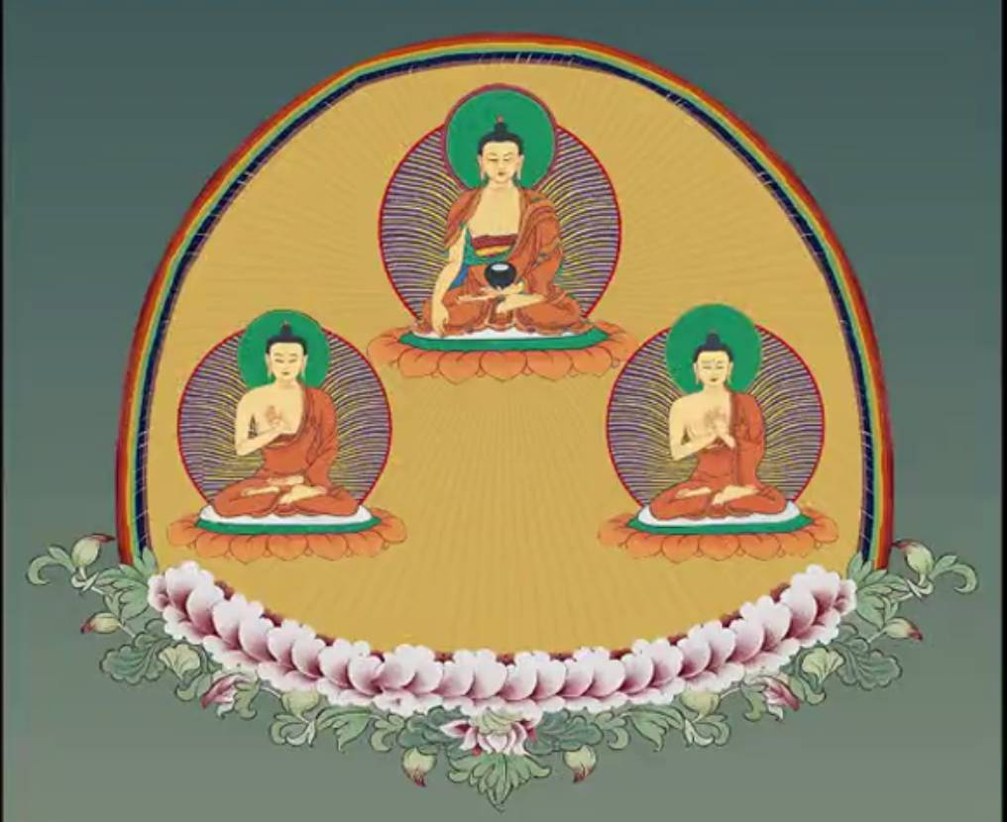

第二、观想佛。前面的树枝上，代表佛，三尊佛的中间，是释迦牟尼佛，左右分别是过去佛与未来佛，皈依境没有画很多佛，但是以三尊佛代表十方三世一切佛。

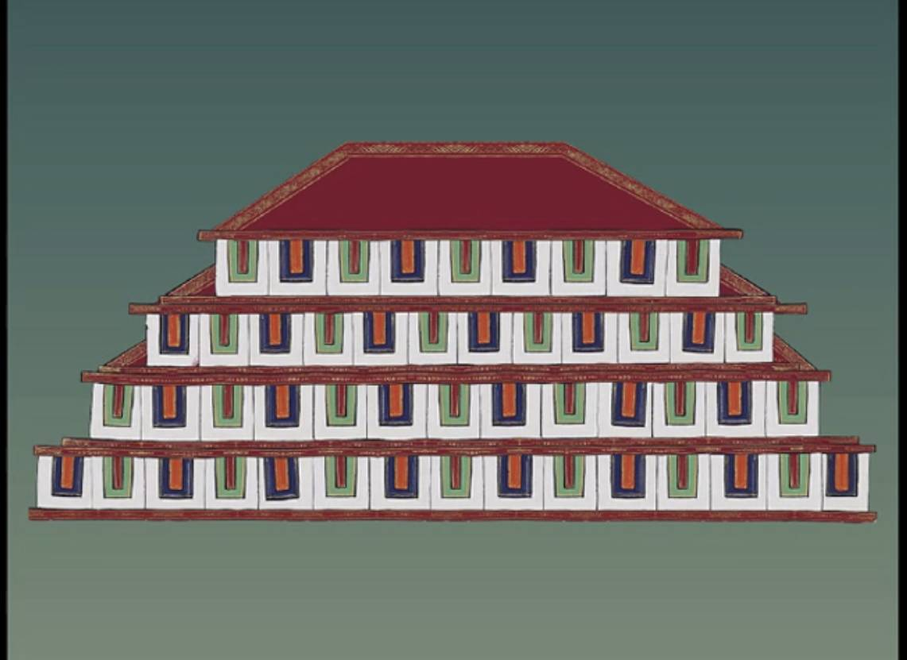

第三、后面树枝上，是大圆满的佛经，观想的时候，把大圆满的佛经和其他佛经观想成，每一函佛经，自然发出字母咒、音母咒声音。佛经代表的就是佛、法、僧当中的法。

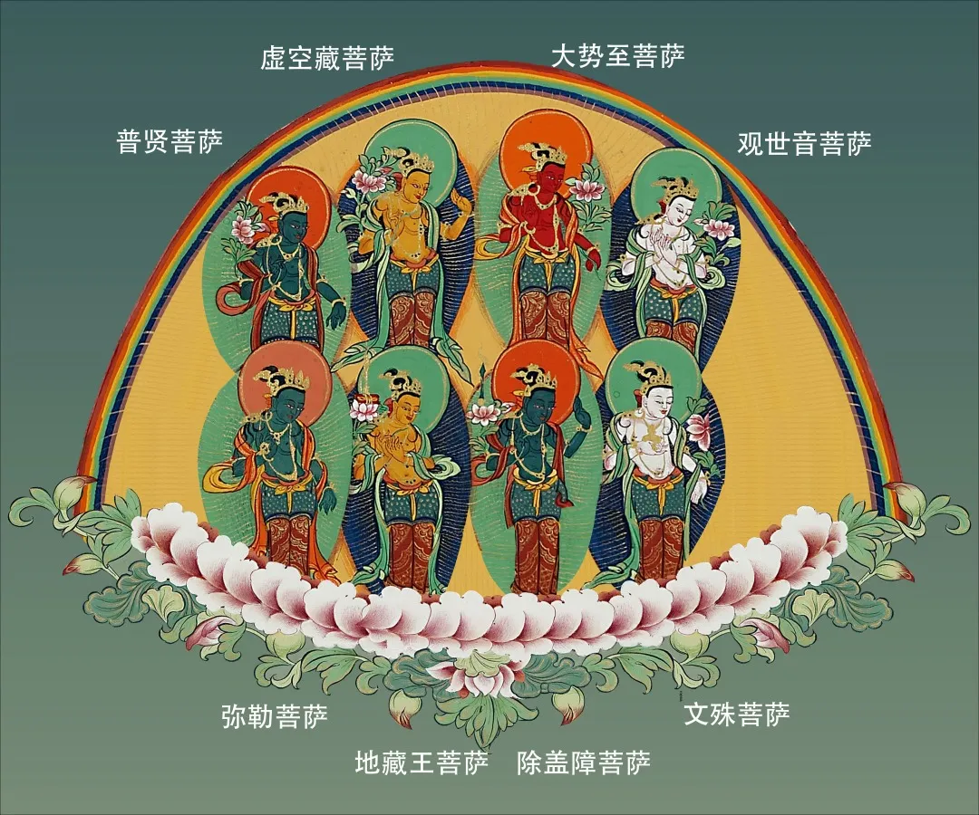

左右两边的树枝上，分别观想大乘佛教中观世音菩萨、文殊菩萨代表的所有大乘菩萨为主的僧众。皈依境中只画了八位菩萨，是以八位为代表。佛经说的右边，是莲师的右边，而不是我们的右边。

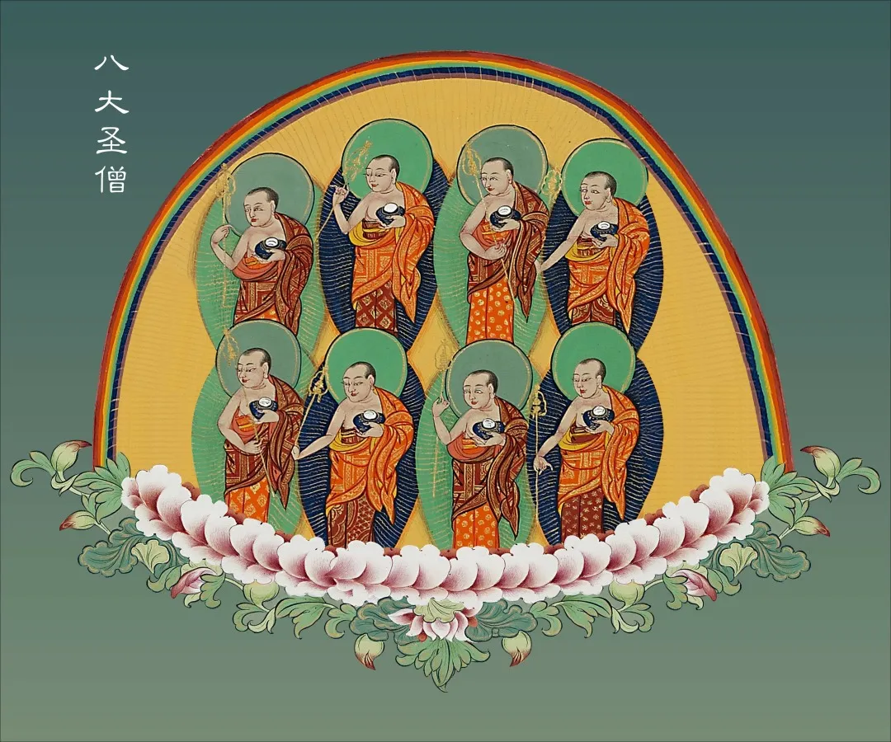

左边树枝，是小乘佛教的僧众，八大圣人，像目犍连，舍利子，阿难等，有八个声闻。在这个周边把所有小乘佛教僧众观想在这个周围。

左右边加起来就是僧。皈依境有佛、法、僧。中间是上师，前面是佛，后面是法，左右是僧。

在上师上方观想传承上师。这些上师的传记，可能很多人不知道是什么样的，有什么样的功德，也不清楚背景。想要简单了解，可以看《普贤上师言教》的“上师瑜伽”部分，里面有简略介绍这些上师的传记。另外还可以看敦珠法王的《藏密佛教史》，有中文版，大家可以在这些书里可以了解。最上面蓝色的佛，是普贤王如来，上面都有文字介绍。

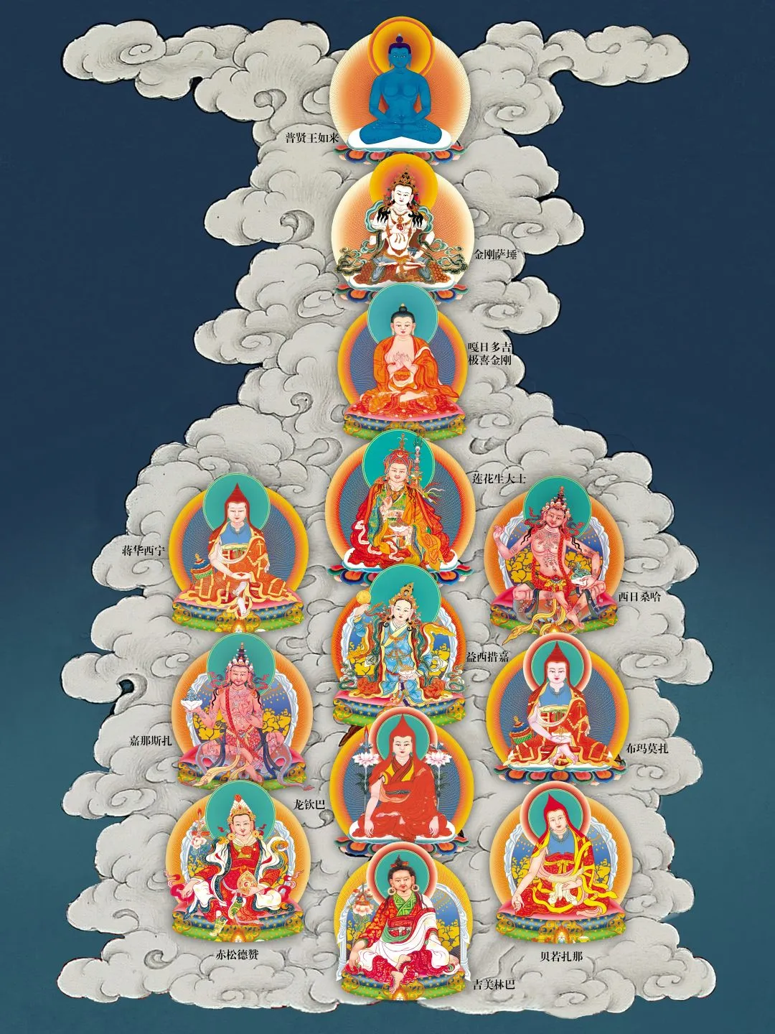

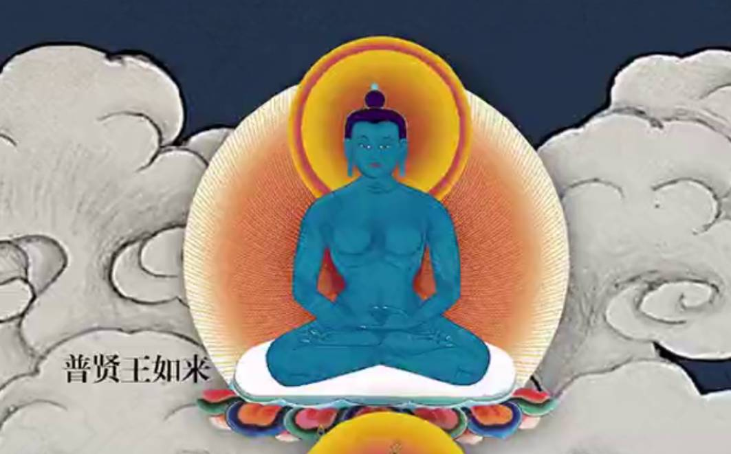

普贤王如来，是这个世界的第一尊佛，世界上必须要有第一尊佛存在，不然大家都是迷茫的，谁也不能给谁指路，第一个成佛的人，在大圆满讲普贤王如来，他没有上师。我们之前讲过，心的本性是光明纯洁的，光明纯洁的心性产生的第一个念头，普贤王如来知道这个念头是我们心的本性，就开悟了。汉传的六祖，藏传的其他上师，在轮回中轮回了很长时间，最后认识到心的本性，而普贤王如来在第一个念头出来就认识到了。

普贤王如来也是大圆满法的源头。

普贤王如来有两尊：法身普贤王如来，是我们心的本性；心的第一个念头一出来立马就认识到，于是成佛的叫普贤王如来，是天下第一尊佛，也是大圆满的传承祖师。

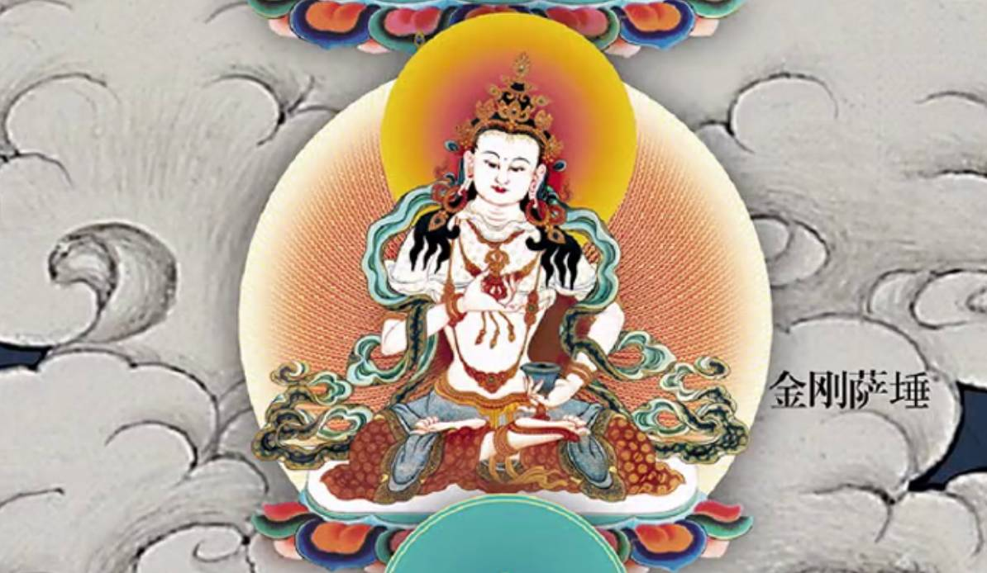

第二尊，报身金刚萨埵。普贤王如来也有双身，金刚萨埵也有双身，为了方便大多数初学者，所以这里都是单身的。

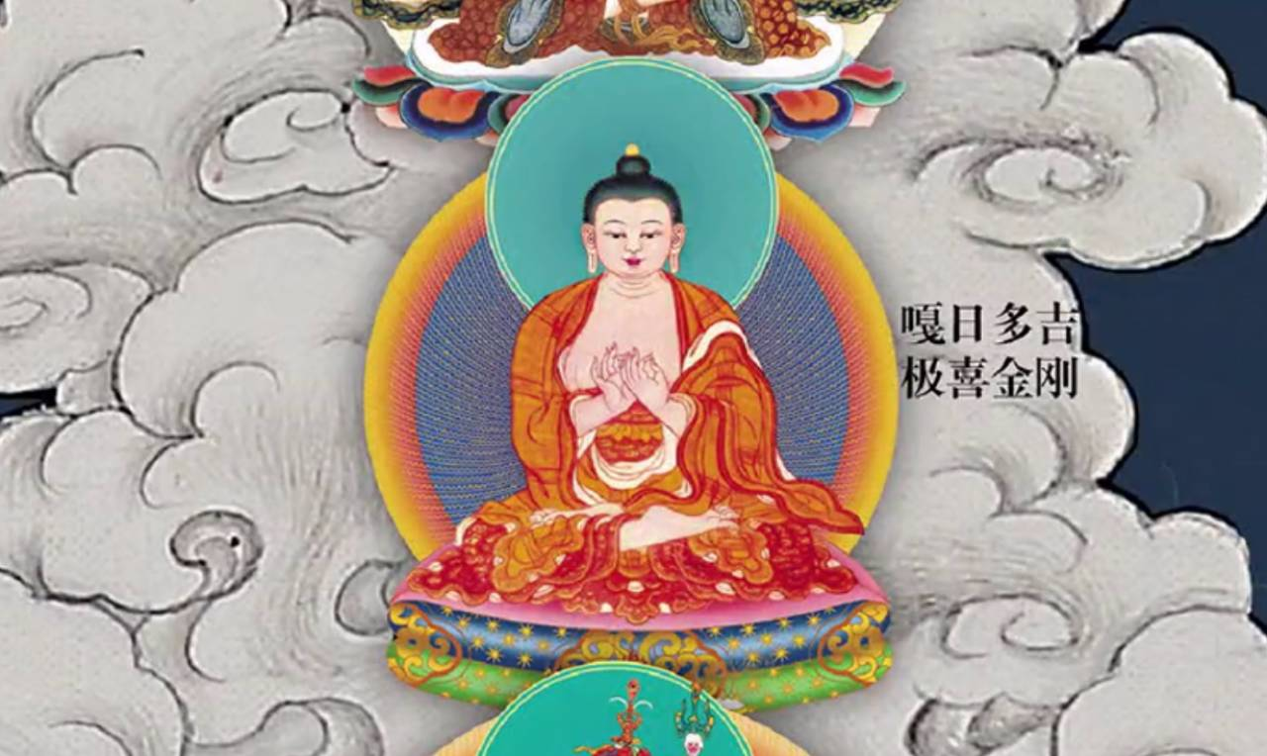

第三尊，叫做极喜金刚。在人间第一次，真正以人的形象传法的上师。极喜金刚怎么证悟？怎么传大圆满？大家可以查资料。

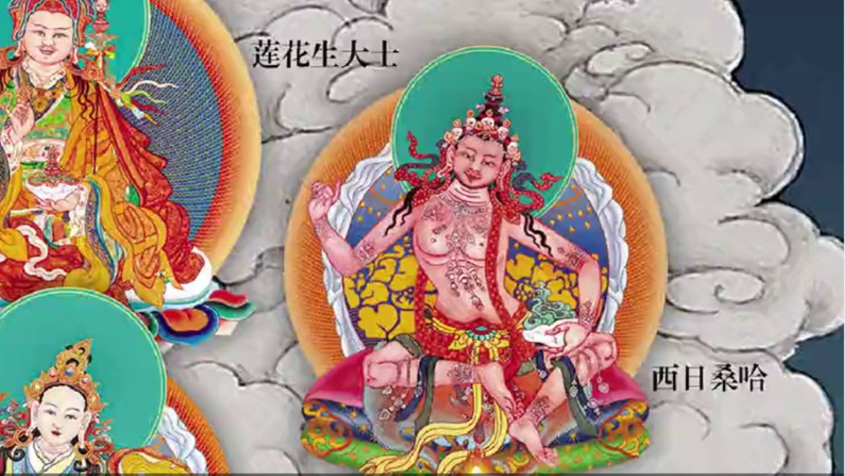

第四尊，是莲花生大师。左边的西日桑哈是莲花生大师的上师。极喜金刚把大圆满传给西日桑哈，西日桑哈是汉族人，也是莲花生大师等很多人的上师，出生在西安，名字是古西安语言的发音。

接下来是莲花生大师，他第一个来到西藏传大圆满。莲花生大师在西藏有25大弟子。

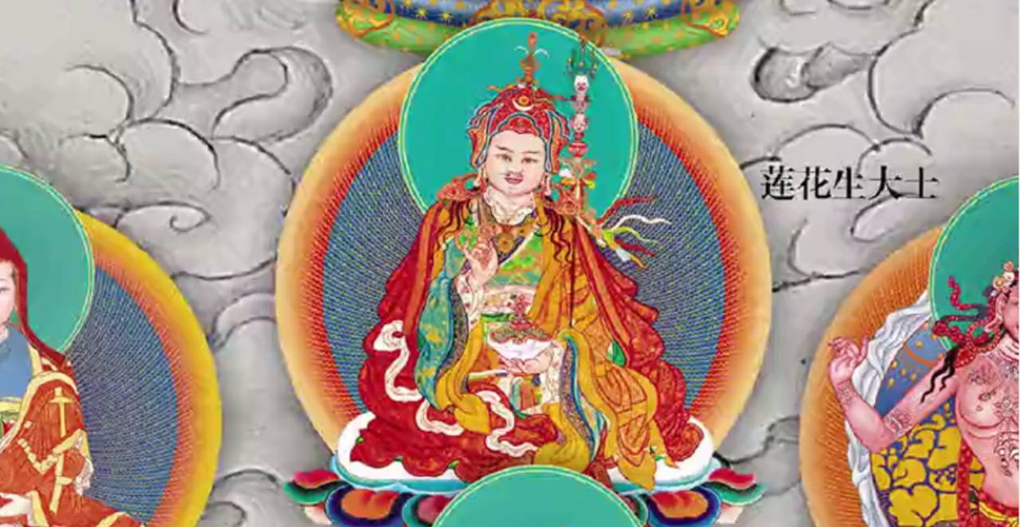

下面的益西措嘉空行母就是其中之一。

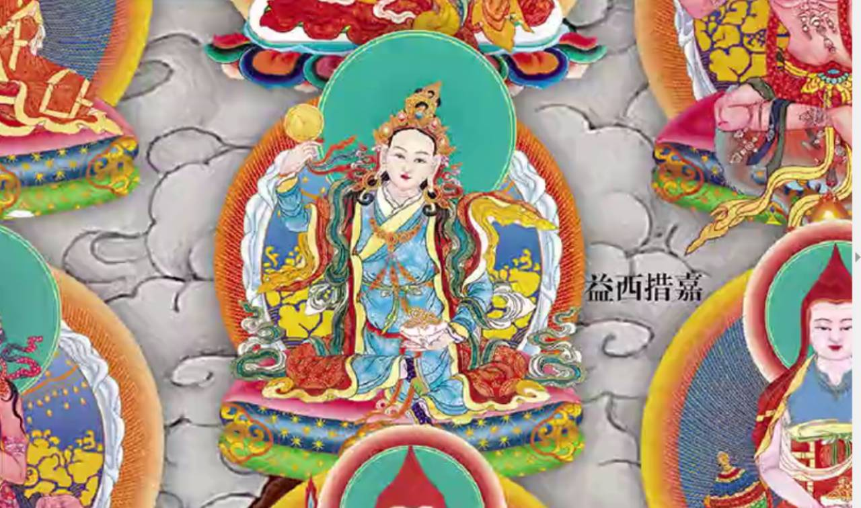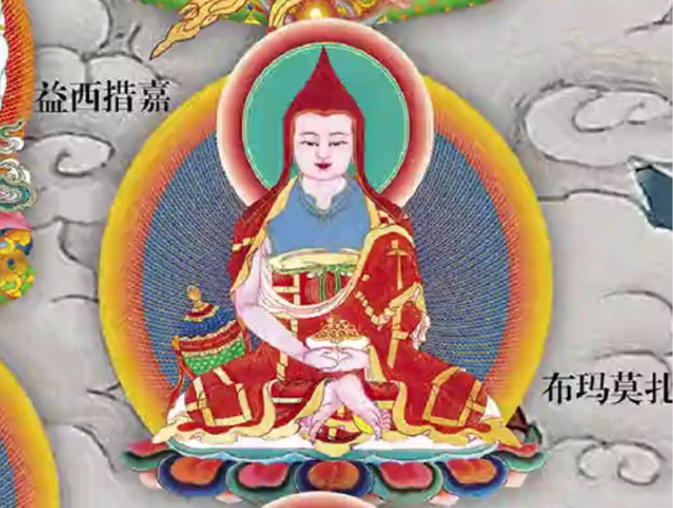莲花生大师虽然是在西藏第一个传大圆满，但传法不是很公开，公开传的是旁边的布玛莫扎。大圆满的佛经记载，他传完之后到了五台山，成就了虹光身，很多有缘的人会以各种形式见到他。

布玛莫扎的下面是贝若扎那，当时的翻译家，他翻译了很多大圆满的经典，但不能仅仅将他视为一名学者或翻译家，其实他本人也是非常了不起的一位大圆满成就者。

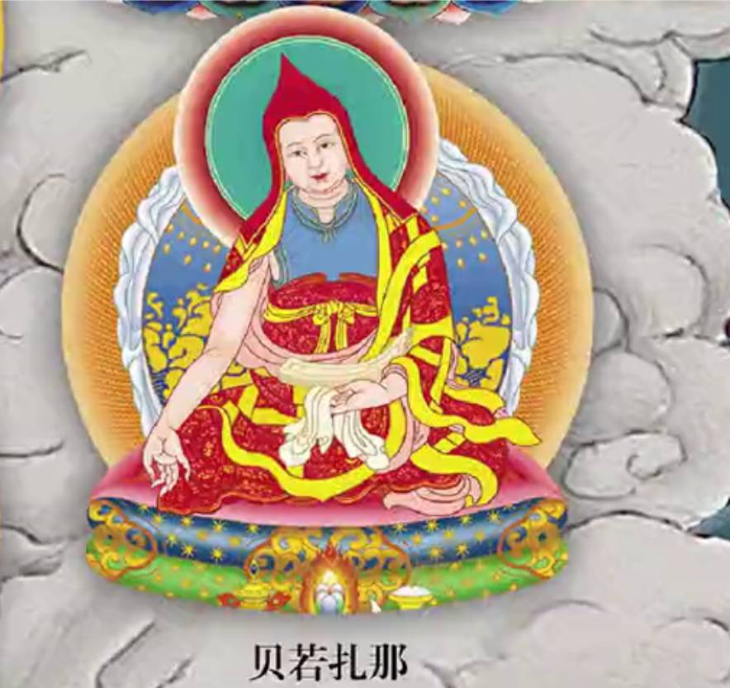

右边是蒋华西宁和嘉那思扎，他们是在印度的大圆满传承上师，没有来西藏，但都要观想。

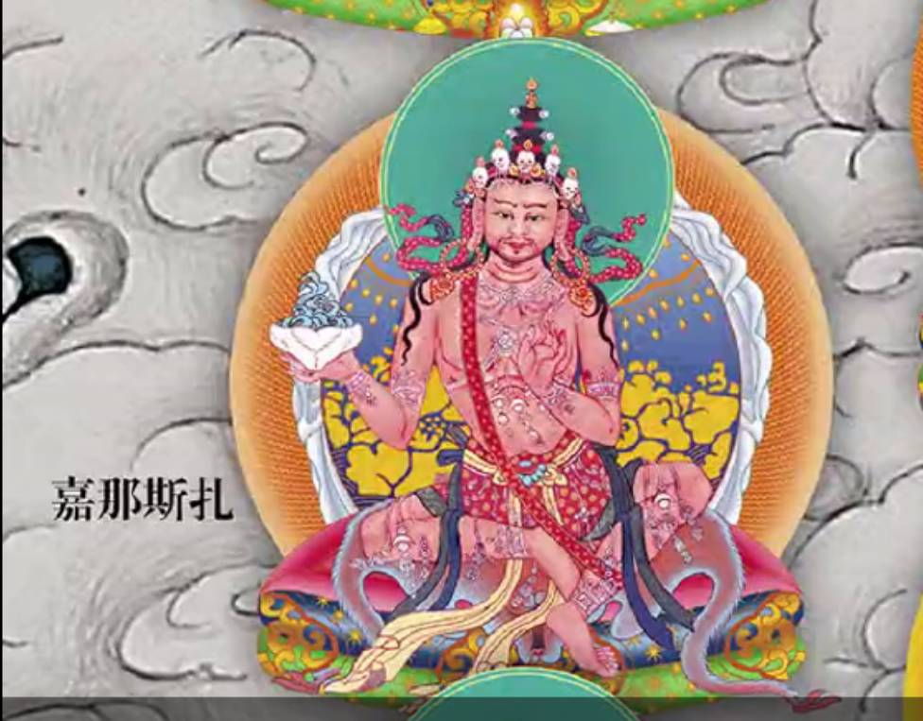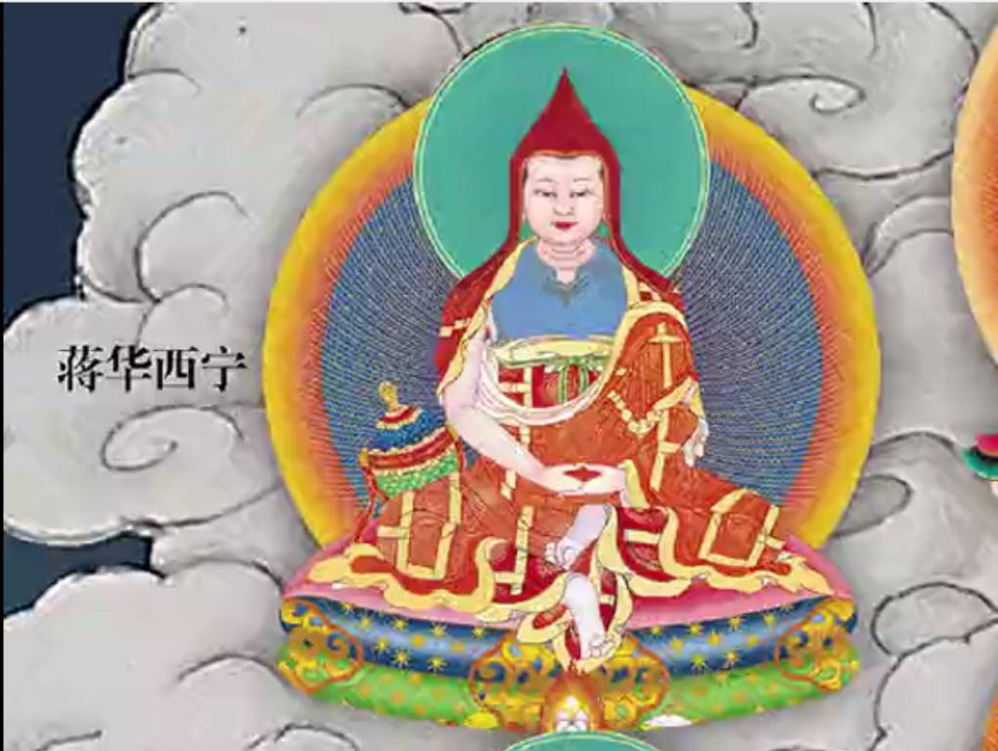

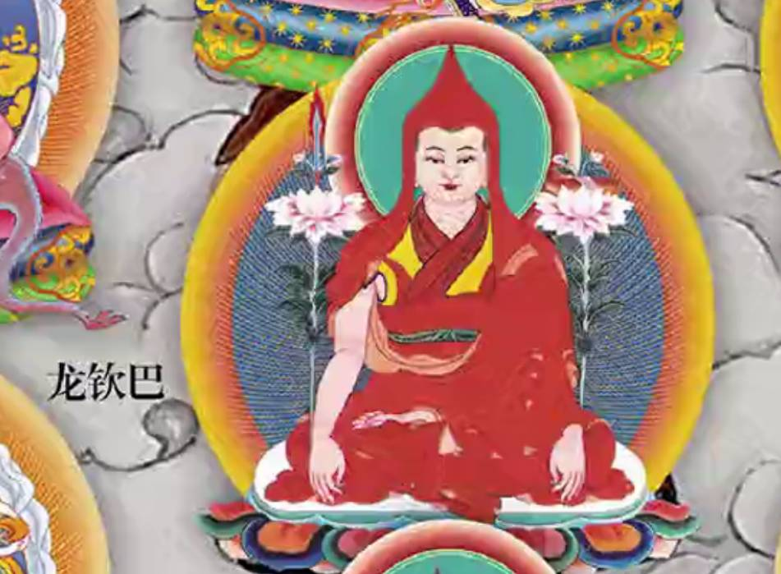

下面是无垢光尊者龙钦巴，他和莲花师大师、益西措嘉空行母之间虽然隔了很多年，并不是面对面地听受教法，但是他和他们很多时候可以面对面地沟通。

藏传佛教中有两种传承，即远传和近传。龙钦巴和莲花生大师属于远传，因为间隔的时间很长。另外一种是近传，比如下面的瑜伽士吉美林巴和无垢光尊者，他们之间也间隔了一段时间，没有见过面，但是很多时候吉美林巴在禅定中可以见到龙钦巴，进行提问和传授，这是很近的传承，属于近传。

然后还有赤松德赞，莲师的25大弟子之一，以及法王如意宝等很多传承上师，皈依境不会画那么多的上师。虽然主要的就这么几位，但是我们观想的时候可以观在2000多接近3000年的时间里，有很多大圆满的传承上师，他们都在周围。

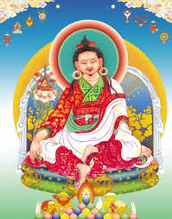

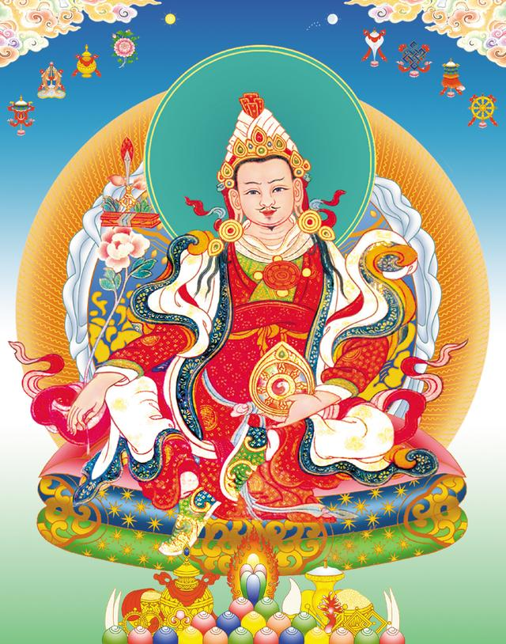

宁玛皈依境图解以及观想顺序

中间传承祖师:

普贤王如来----金刚萨垛----极喜金刚----降巴谢宁(文殊友)----熙日森哈---加纳思扎--比玛木扎----莲师----益西措嘉，赤松德赞，贝诺扎那-----龙钦巴(无垢光尊者)----吉美林巴(持明无畏洲)

莲师右手上方的传承祖师:

1.昆桑贤遍:第一世多智钦·晋美钦列沃瑟

2.第四世佐钦法王:第四世佐钦·弥举南凯多杰

3.钦哲益西多吉:多钦哲·益西多杰

4.先盘塔耶:嘉瑟贤彭他耶(格蒙仁波切的第一世)

5.白玛班扎:佐钦堪布贝玛多杰(白玛格桑法王的第一世)

6.第五世佐钦法王:第五世佐钦土登确吉多杰

7.拥丹贡布(白玛格桑法王的根本上师)

8.第六世佐钦法王:第六世佐钦吉扎·向秋多吉

莲师左手上方的传承祖师:

1.加为涅格:无畏如来芽

2.巴珠仁波切:华智仁波切

3.乾泽翁波:蒋扬钦哲旺波

4.米旁仁波切:麦彭仁波切

5.邬金丹增:华智仁波切的四大弟子之一，讲法最绝

6.夏扎贡嘎巴登:现在转世为佐钦根秋仁波切

7.先盘囊瓦:堪布先嘎

8.泰秋罗丹:阿布拉贡

来源: <https://freewechat.com/a/MzA3OTExMTgzNA==/2651776065/1>

传承上师观想完之后，前面还有本尊，站立的四臂观音和金刚瑜珈母，金刚瑜伽母在修破瓦的时候也会观想。

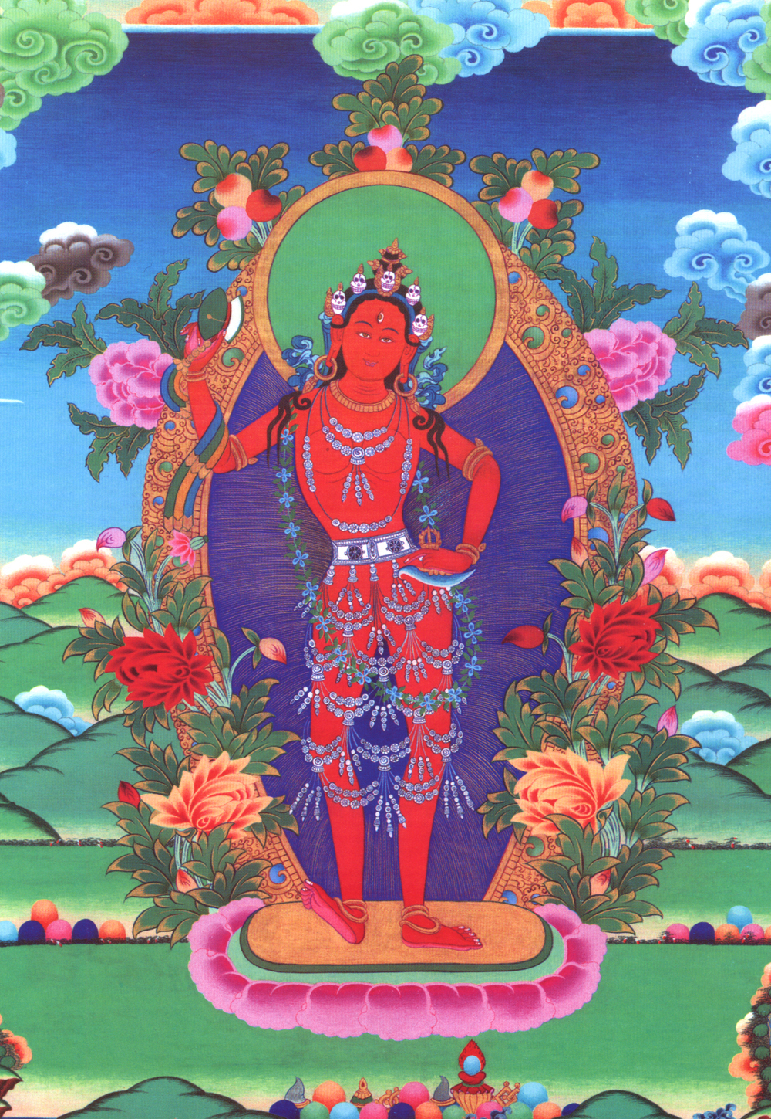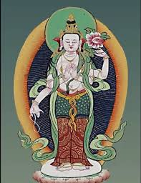

下面还有一些本尊，有的我们可能不太认得出来，比较出名的有马头明王、普巴金刚、狮面佛母等，都是宁玛派的大圆满和玛哈瑜伽里面的一些本尊。

下面一排是宁玛派的大圆满的一些护法。

这些本尊和护法我们虽然观得可能不是很清楚，但大致想一下，树枝间布满了本尊和护法也可以。把主要的莲花生大师等主尊、左右僧众、后面的法宝、前面的佛，观想清楚，其他的就想，有许许多多的佛菩萨僧众在前面就可以了。

密法里面的上师、本尊、空行，还有佛法僧都包含在其中。

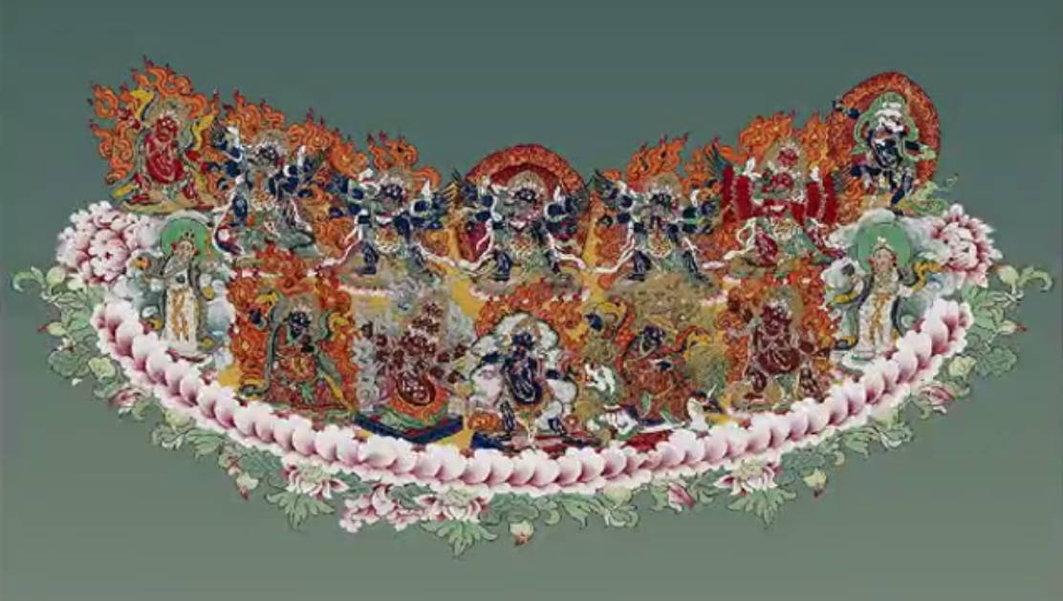看唐卡观想清楚以后就要想，皈依境中的莲师等佛菩萨都在前方的虚空中面朝我们，**不要只是当作图像**，**而是要看成真实的佛菩萨就在我们前面。每一尊佛菩萨都具足了智悲力，智，佛的智慧；悲，大悲心；力，度化众生的能力。**

虽然我们的肉眼看不见佛菩萨，但是在显宗的很多大乘经典中都会讲，佛菩萨无处不在，只要我们信心足够，当我们观想的时候，佛菩萨就是在我们面前。

然后在我们身体的右边观想现世的父亲，左边观想现世的母亲，将平时不太喜欢的人观在前面，周围观想所有六道轮回的众生，就像成千上万的人聚会在一起，佛菩萨就在我们的面前，然后就开始修皈依。

昨天已经讲过，**皈依就是要下坚定不移的决心，从现在起乃至生生世世，佛就是我唯一的导师，除了佛以外我再也不去寻找其他的导师，法就是我唯一修行的法，绝不修其他邪门歪道的法，只有大小乘僧众才是我的道友，修邪门歪道的不是我的道友。**总之，**下定决心，从今以后在修行的道路上，投靠三宝，除了三宝之外再也不寻找其他任何的投靠处。**

我们不要一开始就念皈依偈。

三个步骤：

**第一，先观想，时间不定，开始的时候要专门花时间去看皈依境，后来慢慢心里就能观得比较清楚，不一定要求很清楚。**

**第二，下决心，从现在起，生生世世依靠三宝，这是皈依的核心，特别重要。**

**第三，一边下决心一边念皈依偈颂。**

我们不论是痛苦还是幸福，时时都要想到三宝，祈祷三宝，这样，我们时时刻刻都能感受到加持的存在。有了这种加持，人的内心会非常阳光和温暖。以前很多修行人哪怕在监狱里也很开心，就是来源于这种信心。

佛法不会让我们不生病、不衰老、不死亡，但是，学了佛法之后，生老病死虽然仍旧会发生，我们却不会因为它们而痛苦。身体的痛苦在境界高一些的时候也不会感受到。一地菩萨以上，就可以达到不生不死的境地了。

如果没有这样的信心，我们就会越来越不开心，伦理道德也会越来越差。而且，这种信心不是迷信而是智信，这种信心带给我们的帮助，完全超过了世俗的金钱和名利。

**生起了信心，下定决心之后，就开始念咒。念咒疲惫的时候，可以把念诵和思维都停下来，开始修寂止**。当我们处于非常嘈杂的环境，心一下子要静下来是很困难的。此时由于疲惫，我们可以比较容易进入一种平静的禅定状态中，阿赖耶识的层面。我们还可以进一步去留意，**到底是谁进入了阿赖耶识的状态中？所进入的状态和进入状态者都是我们的分别念，其实一切都像虚空一样宁静，**甚至此时我们就会达到初步的证悟。但是对于凡夫人来说，修皈依就能证悟，还是不太容易达到。

这些文字的内容，我们要去感受并展开思考，不能想几分钟就结束了。

**准备起坐的时候，要再次发起对三宝的强烈信心。观想佛菩萨发出红色或自身颜色的光芒，照射六道众生。所有的众生都飞入莲花生大师的心间。收座的观想一般分为两种，一种是佛化光进入我们的身体，代表我们本身就是佛；一种就是我们融入佛，代表投奔，修皈依就是这种观想。**

**然后莲师也从边缘化光逐渐成为一个亮点，消失于虚空之中。我们的心就在法界中安住几分钟，观想所有的一切都融入法界之中，都是空性、都是佛。**

然后回向、起坐。

**平时我们走路的时候，把皈依境观想在我们右肩；安坐的时候观想在头顶上；睡觉的时候，观想在心脏的位置。有的人问，我们躺着的时候，佛是不是也躺下了？其实我们的身体虽然躺下了，但还是可以观想自己是坐着的。或者把皈依境观想在床头；吃饭的时候，观想在喉间，用美食供养；工作的时候，坐在电脑前，也可以观想皈依境在前面，并不会妨碍工作。总之，行坐住卧都不离开三宝。**

这样，逐渐我们在梦中也会见到皈依境，达到这种层次的时候，中阴身就一定能看到皈依境。念佛也是如此，如果在梦中都能见到、祈祷阿弥陀佛，那么，中阴身的时候就一定能做到。一定要达到这个程度。随时随地的提醒非常重要。

我们在现实生活中遇到任何事情，都要看作三宝的加持。我们的任何幸福和快乐，都不是无因无缘的，全是来自于我们前世的行善，而懂得行善也是来自于三宝中法的加持。

那么，痛苦怎么看作三宝的加持呢？第一，如果一生中都非常顺利，那么我们就有可能沉溺于现世的幸福快乐中，忘记了出离心和菩提心，等生命走到头的时候，便一切都来不及了。我们可以把痛苦当作三宝提醒、警告我们的方法，让我们不要误认为轮回都是幸福快乐的，其实后面还有很多的痛苦。第二，如果是学习大乘佛教菩提心、般若、如来藏法门的修行人，要认识到这是因为今生遇到了如此殊胜的法，重罪轻报，堕地狱饿鬼的果报，用生病、不顺就代替了。因为因果不虚，累世的作恶没有果报是不可能的。这在佛经上也有记载。

遇到痛苦就是用这样的心态去面对。因为心态不一样，痛苦就消失了，我们可以很开心地去面对生活中的痛苦和坎坷。过去的业和现世的客观因素有关，就客观因素来说，不可能只有正面的没有负面的，如果我们的心态没有改变，遇到负面的客观因素我们一定会难受，但我们的心态一旦改变，反而能够把违缘转为道用。

如果我们亲身经历了三宝对自己的帮助，也鼓励大家分享给身边的人，让他们也修皈依的法。

作为一名佛教徒，**皈依是一辈子的修行，不是两、三个月的事情。每个人都会遇到心情非常低落的时候，这时，不要去求人，求人是解决不了问题的，而是应该立即静下来，观想、祈祷三宝，可能在短短几分钟之内，所有的不开心就会烟消云散。**

当我们去帮助临终者的时候，也是通过观想皈依境、用强大的信心祈祷三宝，帮助众生，这时我们一定会感到不可思议的加持力。

皈依不只是前行的修法，一辈子都要修，甚至只是修皈依一个法都可以成就。总之，一定要自己去感受，有了感受才会相信。

皈依的功德这次就不讲了，大家一定要看**《普贤上师言教》**，这是修习前行最重要的法本。除此之外，还要看**《前行备忘录》**，这是一个前行的笔记，还有《大圆满心性休息》、宗喀巴大师的《菩提道次第广论》，有时间的时候多看这些书。

皈依的修法，**4、5个月**的时间就能完成，每天修一个小时，如果不能每天坚持，周末的时候可以补，这周没有修，下周也可以补。这是非常重要的修法，大家一定要努力！

皈依传承念过了，观想的方法也知道了，座上的修行，现实生活中的方法都清楚了。每次受皈依的时候，都讲了皈依的学处、皈依戒，《大圆满前行》也写得清清楚楚，今天就不赘述。皈依的具体修法讲完了，希望大家认真去修。

今生确实是非常好的机会，这个机会不是无因无缘的，而是我们累世所积福报的结果。虽然我们会面对很多世俗的压力，但我们在应对的同时，仍然要把修行当成一件非常重要的事情。其实，究竟来说，没有比修行更重要的事情了。

**思考题**

1. 修皈依的重点是下定决心生生世世投靠佛法僧，这个决心必须坚定不移，如何做到?
2. 观想不清楚怎么办?如何能观想的更清楚?
3. 观想的步骤是什么?
4. 观想是”想”出来的吗?如何做到 “**像照相机拍下来一样出现在我们无分别念的意识中”**
5. 为何观想外形是莲花生大师,本体是金刚上师?
6. 对这课的问题?